TIN 8 – TUẦN 5
LẶP VỚI SỐ LẦN BIẾT TRƯỚC
NHẬN XÉT CÁC TÌNH HUỐNG SAU:
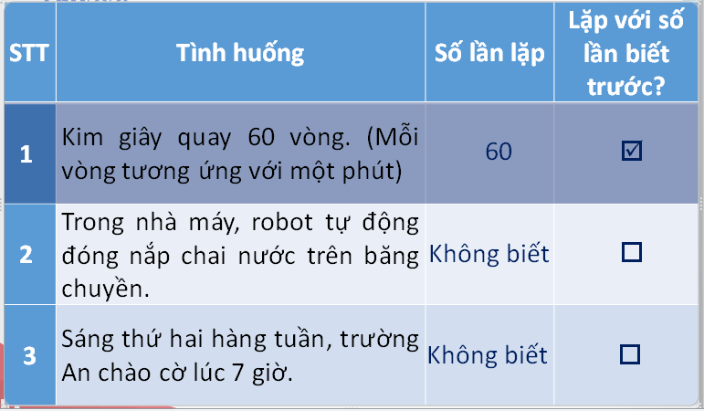
1. Nhận biết bài toán lặp với số lần biết trước
Việc lặp đi lặp lại một hay nhiều hành động nào đó (giá trị cụ thể) gọi là lặp với số lần biết trước.
2. Sử dụng vòng lặp for ... do
Ngôn ngữ Pascal thể hiện cấu trúc lặp với số lần lặp cho trước bằng câu lệnh For … do:
For <biến đếm>:= <giá trị đầu> to <giá trị cuối> do <câu lệnh>;
Trong đó:
  - for, to, do là các từ khóa
  - <biến đếm> là biến kiểu nguyên
  - <giá trị đầu> và <giá trị cuối> là các giá trị nguyên
  - <giá trị đầu> ≤ <giá trị cuối>
<câu lệnh> có thể là câu lệnh đơn hay câu lệnh ghép
Số vòng lặp bằng giá trị cuối - giá trị đầu + 1.
Vd: for i:=1 to 10 do writeln(‘ hoc sinh ’, i);

3. Bài tập áp dụng:

- Nêu ý nghĩa:
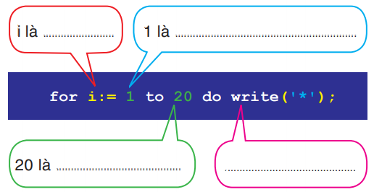
- Nối cột:

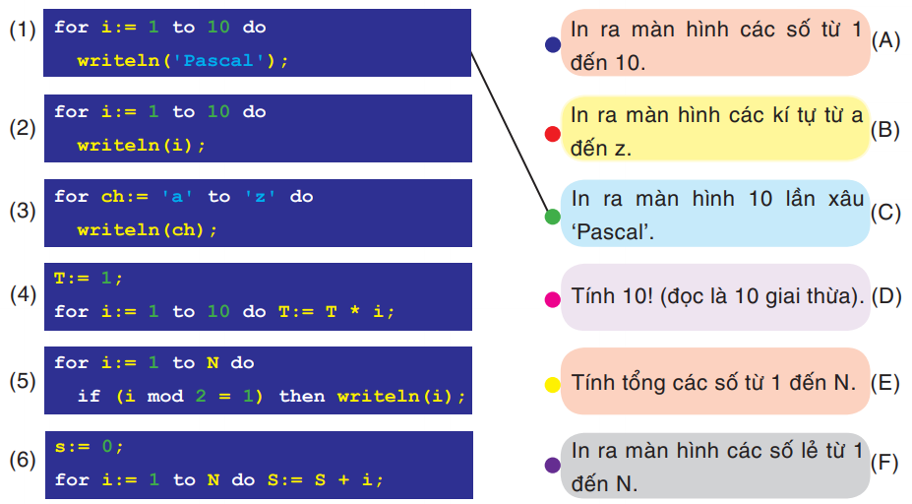
- Vạch lá tìm sâu.
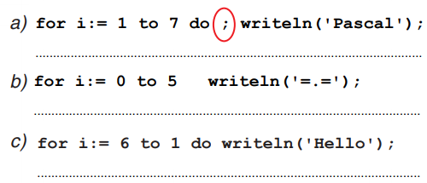
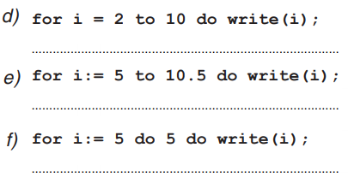
- Thỏ con làm quen với bạn mới.
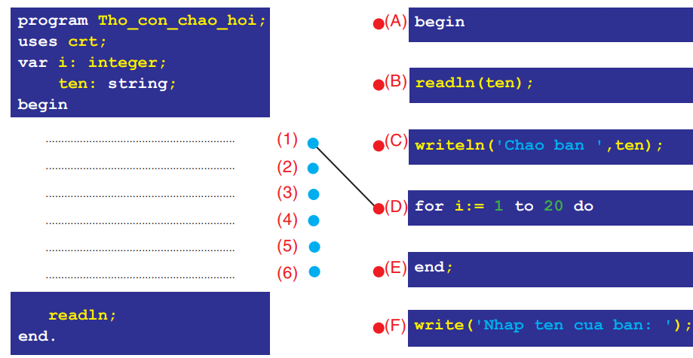

- Bài tập thực hành:
a.Viết Chương trình tính tổng
b. Viết chương trình tính giai thừa

